Windows Werkcollege 1

# Microsoft CEO’s

|  |
| --- |
| https://cdn.businessinsider.nl/wp-content/uploads/2017/09/452a346a79a824191f60f896079276b6c5ea3863-400x286.jpg |

Naam:

|  |  |  |
| --- | --- | --- |
|  |  |  |

# RDP

Net zoals in de werkcolleges linux gaan we verbinding maken met een instantie van Windows waar je admin rechten toe zal hebben.

Om dit te verwezenlijken gaan we geen ssh verbinding maken, maar gaan we gebruik maken van RDP. RDP staat voor Remote Desktop Protocol en is het protocol dat gebruikt wordt om niet alleen vanop afstand verbinding te maken met een PC, maar om de PC ook over te nemen. Dit protocol werd ontwikkeld en gepatenteerd door Microsoft zelf en zorgt ervoor dat je binnen het bedrijfsleven gemakkelijk hulp op afstand kunt aanbieden.

Voor dit werkcollege hebben we enkele virtuele Windows 11 machines draaien waarmee je verbinding moet maken. Iedereen zal een IP username en wachtwoord krijgen waarmee je kan connecteren (Zie canvas). Je mag ook gebruik maken van je eigen Windows 11, maar pas wel op bij het aanpassen van sommige instellingen.

Om met de VM te connecteren maak je gebruik van Remote Desktop die standaard (bij een Windows installatie) staat geïnstalleerd.

Het is goed om ook eens te kijken naar de extra opties die mogelijk zijn.

Onder Local Resources kan je instellen om bepaalde Resources door te geven of te gebruiken aan of van de remote desktop.

Zorg ervoor dat Apply Windows Key Combination staat ingesteld zodat deze door de remote computer worden uitgevoerd. Aangezien we in puntje 4 deze toets combinaties gaan uittesten.

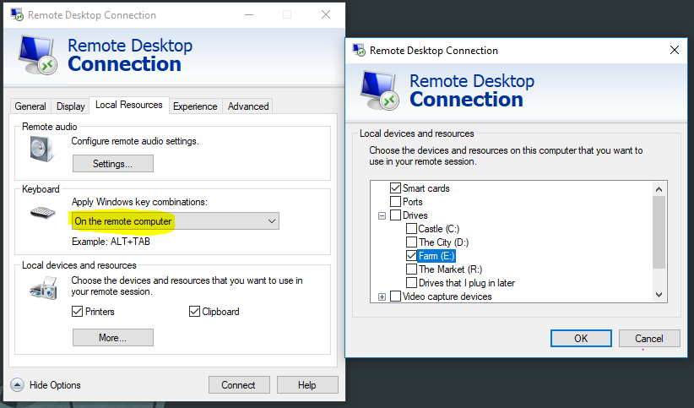

#### Good to know (Niet te kennen leerstof)

Onder Experience kan je volgende opties terugvinden:

De eerste optie zorgt ervoor dat de afbeeldingen die doorgestuurd worden (de desktop, de icoontjes, etc…) lokaal (bij de persoon die verbindt) opgeslagen worden in een cache om dan te kunnen gebruikt worden zonder dat die elke keer opnieuw doorgestuurd moet worden. Dit zorgt ervoor dat er minder verkeer moet zijn tussen beide partijen.

# VPN

De virtuele Windows machines hebben een intern IP-adres gekregen die niet publiek (over het internet) toegankelijk is en dus enkel toegankelijk is binnen het intern netwerk van de campus.

Gelukkig hebben we hiervoor VPN.

VPN staat voor Virtual Private Network. Wat er gebeurt bij het opzetten van een VPN is het volgende:

* Je computer maakt eerst, op basis van jouw ingegeven gebruikersnaam en wachtwoord, een beveiligde verbinding aan met het schoolnetwerk.
* Alle verkeer dat tussen jouw computer thuis en het schoolnetwerk wordt uitgewisseld, wordt vanaf nu versleuteld (encryptie).

Na het opzetten van deze VPN tunnel lijkt het alsof je op het schoolnetwerk zit en kan je bv. naar \\dt‐srv‐file1.ehb.local\ gaan om bepaalde bestanden af te halen of in te dienen.

Hieronder wordt het principe van VPN geïllustreerd.

Er zijn verschillende VPN implementaties, maar weet dat sommige VPN verbindingen, ALLE poorten die met netwerk te maken hebben, via de VPN tunnel sturen. Dit wil zeggen dat je surfgedrag ook via dat netwerk gaat.

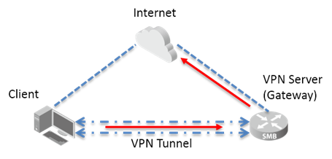

Figuur - www.tp-link.com

# Sneltoetsen

Iedereen weet ondertussen wel dat er sneltoetsen (shortcut keys) bestaan die je het leven aanzienlijk makkelijker maken. Desondanks zijn we ervan overtuigd dat je er een hele resem handige sneltoetsen nog niet kent.

|  |
| --- |
| **Opdracht:**  Test de volgende sneltoetsen uit en schrijf de beschrijving van de sneltoetsen naast de toetsaanslagen. Probeer in de toekomst zo veel mogelijk deze sneltoetsen te gebruiken. |

### Need to Know

|  |  |
| --- | --- |
| Ctrl+A |  |
| Ctrl+X |  |
| Ctrl+C (of Ctrl+Insert) |  |
| Ctrl+V (of Shift+Insert) |  |
| Ctrl+Z |  |
| Ctrl+Y |  |
| Alt+Tab |  |
| Alt+F4 |  |
| Ctrl+Shift + Escape |  |
| Ctrl + Alt + Delete (of end via RDP) |  |
| ⊞ Win  + L |  |
| F5 |  |
| F11 |  |
| ⊞ Win  +pijl-links |  |
| ⊞ Win  +pijl-rechts |  |
| Shift+Delete |  |
| ⊞ Win  +P |  |
| ⊞ Win  +Shift +pijl-links |  |
| ⊞ Win  +Shift +pijl-rechts |  |
| ⊞ Win  + Pijltjes toetsen  (voor meer opties zie Fancy Zones) |  |
| Ctrl + Shift + Enter |  |
| ⊞ Win +R |  |
| ⊞ Win  + D |  |

#### Good to know (Niet te kennen leerstof)

*Virtual Desktops*

|  |  |
| --- | --- |
| ⊞ Win + tab |  |
| ⊞ Win + ctrl + d |  |
| ⊞ Win + ctrl + pijl-links |  |
| ⊞ Win + ctrl + pijl-rechts |  |

#### Good to know (Niet te kennen leerstof)

|  |  |
| --- | --- |
| F1 |  |
| F12 |  |
| ⊞ Win  +Ctrl+F4 |  |
| Alt+Enter (met bestand geselecteerd) |  |
| ⊞ Win + E |  |
| ⊞ Win + I |  |
| ⊞ Win +M |  |
| ⊞ Win +T |  |
| ⊞ Win +Pause |  |
| Alt + Shift |  |

### Overige, in tekstverwerkers

|  |  |
| --- | --- |
| ⊞ Win +punt(.) of puntkomma (;) |  |
| Ctrl+f |  |
| Ctrl+h |  |
| Ctrl+s |  |

# CLI

#### Windows Terminal

Windows Terminal is een applicatie voor CLI gebruikers die standaard wordt geïnstalleerd op Windows 11. Moest het toch niet zijn geïnstalleerd kan je deze via de Windows Store makkelijk toevoegen. Deze nieuwe applicatie is ontwikkeld om antwoord te geven aan veel gevraagde features door de community.

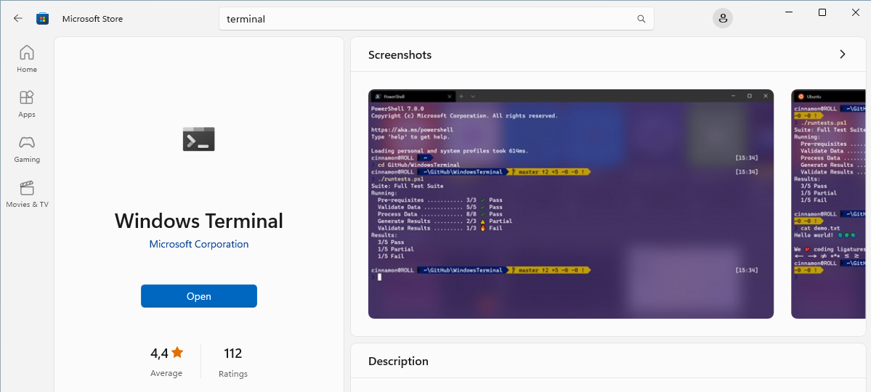

|  |
| --- |
| Opdracht   * Installeer indoen nodig Windows Terminal op je eigen laptop of je VM |

Een voorbeeld van een handige feature is de mogelijkheid om verschillende tabbladen simultaan open te hebben staan met elk een sessie naar een command-line shell (Bv. CMD, PowerShell, een SSH connectie, ...). Je kan nieuwe vensters openen d.m.v. de + (default profile) of door een profiel te kiezen via het drop-down menu.

Windows bevat standaard een commandline tool, waarmee je enkele handige commando’s kan uitvoeren. Microsoft heeft veel geïnvesteerd in de ontwikkeling van een nieuwe commandline-tool, namelijk de Powershell. Deze shell is vergelijkbaar met die van Linux (of Unix) systemen, waarbij uiteraard enkel Windows-commando’s ter beschikking zijn. (In Powershell zijn er verschillende aliassen gemaakt voor Linux commando’s waardoor deze ook in de Powershellcontext werken.)

In deze werkcolleges zullen we werken met de “oude” Dos Command prompt, alhoewel alle gebruikte commando’s ook in de nieuwere Powershell nog steeds werken. De shell is vooral handig wanneer je bepaalde gegevens moet opvragen die niet zo gemakkelijk (of soms niet) beschikbaar zijn via de grafische omgeving.

Vele informatici blijven ondanks de mooie grafische omgeving van Windows toch nog dikwijls bepaalde taken uitvoeren in CLI. De reden is eenvoudig: de prompt is een krachtige omgeving die meer ervaren gebruikers op een eenvoudige manier toelaat heel wat informatie op te vragen of operaties uit te voeren op de computer, alsook bepaalde taken te automatiseren.

|  |
| --- |
| Opdracht   * Start een nieuwe Command Prompt sessie via Terminal * Gebruik dit om de komende CMD commando’s uit te voeren en te testen |

Je kan via de settings van Terminal het standaard profiel dat hij opstart veranderen en aanpassingen maken aan de grafische instellingen. Indien je fullscreen wil gaan kan dit makkelijk met F11.

Als je commando’s wil kopiëren kan je dit in Terminal doen door de tekst te selecteren met de muis en de Ctrl + C sneltoets te gebruiken. Daarna kan je commando’s in Terminal plakken door te rechtermuisklikken.

CMD laat ook autocompletion toe door tab te gebruiken na een commando. Als je meerdere mogelijkheden hebt kan je door alle mogelijkheden gaan door tab opnieuw in te typen.

#### Good to know (Niet te kennen leerstof)

* Je kan je Linux VM toevoegen als profiel binnen Windows Terminal
  + Maak eerst via settings een nieuwe empty profiel aan en geef deze een toepasselijke naam.
  + Voeg bij commandline: "ssh student@10.3.50.34 -p <jouw poort>" toe.
* Gebruik de volgende sneltoetscombinaties:
* ⊞ Win +R
* Typ in het venster “cmd”
* Voor het openen met admin rechten: Ctrl + Shift + Enter
* (of rechtermuisklik op het programma indien je gebruik maakt van de Search functionaliteit)

#### Enkele CMD Commando’s

We bekijken enkele veel gebruikte commando’s. Van elk commando kan je eenvoudig de mogelijkheden bekijken door <commando> /? In te typen. De help voor het commando dir kan je dus bijvoorbeeld opvragen door dir /?

* *Bestandsbeheer* 
  + Het commando dir toont de inhoud van een map of de eigenschappen van een bepaald bestand (indien de bestandsnaam wordt meegegeven).
  + Het commando dir heeft heel wat opties, waaronder de handige optie /s die recursief gaat zoeken naar een bepaald bestand in een directory.
    - Voorbeeld: dir /s prese*.ppt zal in de huidige directory en alle onderliggende subdirectories de bestanden weergeven die beginnen met ‘prese’ en als extensie .ppt hebben
    - Je kan dus gebruik maken jokertekens (wildcards): * staat voor 0 tot meerdere karakters, ? staat voor 1 karakter.
    - dir t??m.txt geeft de mappen en bestanden weer met als eerste letter een t, dan twee willekeurige letters en vervolgens als laatste letter een m en als extensie txt.
    - Je kan zelf de volledige mogelijkheden van het commando dir bekijken door dir /? als commando in te geven.

|  |
| --- |
| **Opdracht:**  Navigeer naar de c:/Windows folder. Bekijk de help voor het commando dir. Met welke optie kan je de bestanden op datum geordend weergeven? Toon daarna ook in omgekeerde volgorde van datum. |



WAARSCHUWING: jokertekens kunnen erg handig zijn voor het opzoeken van bestanden, maar zijn ook gevaarlijk wanneer ze in combinatie met een del of erase commando worden gebruikt

* + Navigeren naar andere directories kan via het commando cd of in het geval van een volume, door de volumeletter in te typen gevolgd door een dubbelpunt:
    - D: zal naar de d-schijf gaan (indien deze bestaat)
    - cd mijndir zal in de subdirectory mijndir gaan
    - cd .. zal naar de hoger gelegen directory gaan
    - cd c:\test zal naar de subdirectory test van het volume C:\ gaan
    - cd \ zal naar het bovenliggende volume gaan (bv. Naar c: als je je momenteel in c:\Documents and Settings\jos bevindt)

|  |
| --- |
| ***Opdracht:***   * Ga in de command prompt naar je C-schijf en maak een nieuwe map aan met als naam ‘test’. * Bekijk de hulp van de commando’s:   + move   + find   + findstr   + copy   + robocopy |

* + mkdir maakt een nieuwe directory aan

#### Good to know (Niet te kennen leerstof)

* tree toont in een boomstructuur de inhoud van de huidige map (of aangegeven map).
  + Wanneer je dit commando opstart in de C:\Windows folder, zal je merken dat het lang kan duren voor de volledige inhoud van je bestandenstructuur gepasseerd is. Om het programma voortijdig af te sluiten kan je gebruik maken van de toetsencombinatie Ctrl-C.
* more laat toe om de inhoud van een bestand (of eender wat) te bekijken zonder dat alles over het scherm voorbijvliegt. Je kan met more rustig door het bestand of de tekst lezen door telkens op het einde van het scherm op de spatie-toets te drukken.
* echo is een handig commando waar je tekst mee kan laten weergeven in je cli. Dit is handig voor het weergeven van bv. systeemvariabelen. (Later hier meer over). Test bv het commando: echo

|  |
| --- |
| **Opdracht:**  Voer volgende commando’s uit. Kan je de uitvoer verklaren?  echo %PROCESSOR_IDENTIFIER%  echo %PROCESSOR_ARCHITECTURE% |

* *Netwerkinstellingen bekijken* 
  + Door het commando ipconfig kan je snel de netwerkinstellingen van je netwerkadapters opvragen. Je kan er bijvoorbeeld IP-adres en MAC-adres (zie cursus netwerkfundamenten) mee bekijken.
  + Ipconfig /all toont uitgebreide informatie over alle netwerkadapters.
  + Ipconfig /release zal het IP-adres dat verkregen werd via DHCP (automatische bedeling door een server of router, zie netwerkfundamenten) vrijgegeven worden.
  + Ipconfig /renew zal een nieuw IP-adres aanvragen via DHCP.

|  |  |  |  |  |  |  |  |  |  |  |
| --- | --- | --- | --- | --- | --- | --- | --- | --- | --- | --- |
| * **Opdracht:**   Vul onderstaande gegevens in:   |  |  | | --- | --- | | MAC-adres (fysiek adres) netwerkadapter |  | | IP-adres (v4 of v6) |  | | Netwerkmasker (subnet mask) |  | | DHCP server |  | | DNS servers |  | |

* *Systeeminformatie bekijken*
  + systeminfo toont een heleboel informatie over de computer waarop je werkt: processor, besturingssysteem, geïnstalleerde hotfixes, netwerkadapters met IPadressen, ...

|  |
| --- |
| ***Opdracht:***  Vraag de systeeminfo van je computer op. |

#### Good to know (Niet te kennen leerstof)

* + time geeft je de mogelijkheid om de systeemklok aan te passen. Het aanpassen van de systeemtijd vergt echter speciale administrator rechten.

De Command Prompt geeft ons net zoals bij Linux ook de mogelijkheid om bijvoorbeeld aan input- of output redirection te doen. Bij input redirection wordt een bestand als input genomen voor een commando. Bij output redirection sturen we de normale output van een commando (die op het scherm zou verschijnen) naar een bestand.

Twee voorbeelden maken dit duidelijker (probeer zelf ook even op je prompt)

* More < text.txt toont de inhoud van het bestand text.txt op het scherm. More laat tevens toe om hier rustig door te lopen met behulp van de spatie-toets.
* Dir > resultaat.txt zal de output van dir (het tonen van de inhoud van de huidige directory) naar een bestand resultaat.txt sturen.

Input en output redirection zijn gemakkelijk te herkennen aan de symbolen < en >. In de command prompt is het ook mogelijk om met piping te werken.

Bij piping sturen we de output van een commando als input voor een volgend commando.

Dir |more zal de output van dir sturen naar more, zodat de gebruiker de uitvoer niet over zijn scherm ziet vliegen maar stapsgewijs de resultaten kan bekijken.

|  |
| --- |
| **Opdracht:**  Bekijk de inhoud van je C-schijf met behulp van tree, maar zorg ervoor dat de informatie niet over het scherm vliegt maar stap voor stap verschijnt.  Ga in de voordien aangemaakte ‘test’ map en maak een tekstbestandje aan met als inhoud: “Dit is mijn eerste command prompt bestand”.  Vraag de systeeminfo van je computer op en bewaar deze informatie meteen voor later gebruik in een bestand systeminfo.txt  Haal het bestand sorteer.txt vanuit Canvas. Gebruik Input redirection en het commando Sort om het bestand gesorteerd weer te geven. Eerst op het eerste cijfer, daarna op de letters. |

Je kan ook meerdere opdrachten na elkaar uitvoeren. Hiervoor kan je volgende notaties gebruiken:

* commando1 & commando2: voer eerst het eerste commando uit, dan het tweede.
* Commando1 && Commando2: voer eerst het eerste commando uit, dan het tweede, maar enkel als het eerste commando succesvol is uitgevoerd. (error code 0)
* Commando1 || Commando2: voer eerst het eerste commando uit, dan het tweede, maar enkel als het eerste commando niet succesvol is uitgevoerd. (error code > 0)
* (Commando1 & Commando2): () dient om het groeperen van commando’s.

|  |
| --- |
| **Opdracht:**   * Zorg ervoor dat beide sorteringen van de vorige opdracht onder elkaar getoond worden. Zorg dat dit in 1 commando gebeurt. * Pas het commando aan zodat dit wordt weggeschreven naar een gesorteerd.txt bestand. * Geef enkel en alleen alle regels met IPv4 vanuit ipconfig commando en schrijf deze weg naar een ‘ip.txt’ bestand. Toon daarna “Gelukt!” indien de tekst was gevonden. * Download het TryMulti programma dat succesvol afsluit bij correct gebruik. Roep dit programma tweemaal na elkaar aan met correcte parameters. |

# Wachtwoord wijzigen

Usermanagment zal besproken worden in het volgende werkcollege, maar het wijzigen van je wachtwoord is heel eenvoudig binnen Windows. Gebruik de sneltoets Ctrl + Alt + Delete (of end via RDP) en kies change a password.



Zoals je merkt is hier geen extra controle. Een wijziging is snel gebeurd en een vergissing even snel. Zorg dus dat je geen fouten maakt in je wachtwoord!

De school zelf gebruikt Active Directory om onze gebruikers en wachtwoorden te beheren en veranderen (later meer daarover). Daarbij gebruiken we single sign-on om meerdere platformen en applicaties te laten inloggen met deze gegevens. Denk aan je office, canvas, wifi…

#### Good to know (Niet te kennen leerstof)

* In CMD kan je gebruik maken van het commando net om je wachtwoord te wijzigen.

Het volledige commando is: **net user <Username> <Nieuw Wachtwoord>**

* Als je je wachtwoord verandert, terwijl je met je schoolaccount bent ingelogd op een PC van de campus, zal ervoor zorgen dat het wachtwoord op Active Directory mee verandert. Dit wil zeggen dat zowel je login voor de PC’s alsook je webmail en canvas wachtwoord aangepast worden. Helaas zal het voor de meeste studenten moeilijk zijn een PC te vinden die op het domein is toegevoegd. Maar geen vrees! Je kan ook via onderstaande link wel je wachtwoord wijzigen!

<https://account.activedirectory.windowsazure.com/changepassword.aspx>

# Toevoegen Netwerklocaties

De school heeft een fileserver waar zowel studenten als docenten voorzien worden van gedeelde files.

De root van de folderstructuur waar jullie toegang op hebben (indien verbonden met het netwerk, fysiek of via VPN) gaat via: \\dt-srv-file1.ehb.local

Je kan in Windows netwerklocaties toevoegen als netwerk schijf. Voor dit werkcollege hebben we een folder aangemaakt waar jullie bestanden kunnen aan toevoegen.

*Visueel:*

Open Windows Explorer: ⊞ Win + E

Navigeer naar This PC en kies bovenaan See more (…) | Map network Drive. Kies een schijfletter en geef het pad in naar de folder waar je mee wil connecteren:

\\dt-srv-file1.ehb.local\Studentenstorage\TI\Desktop OS\WeWinShare

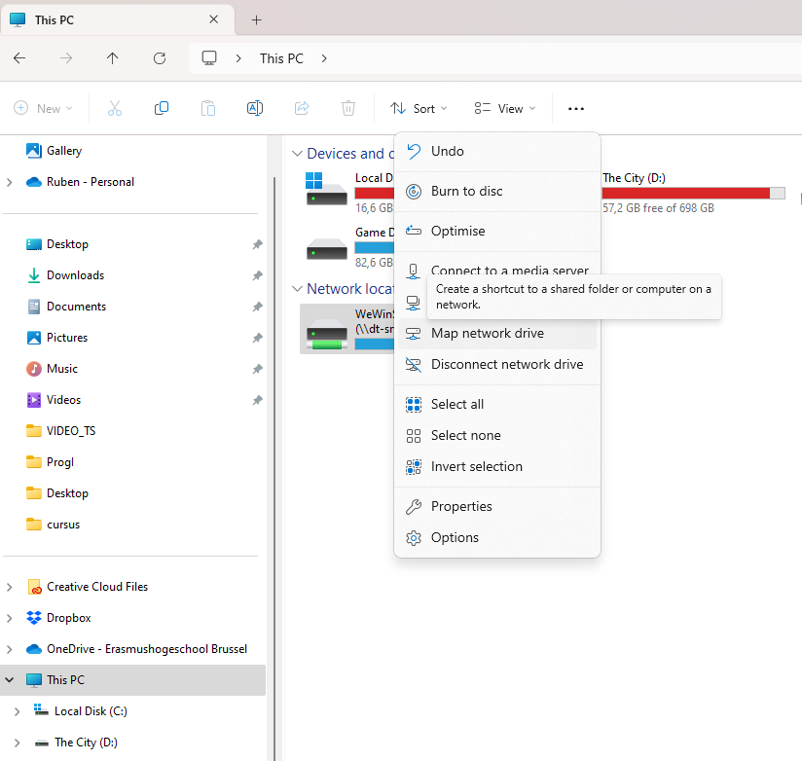

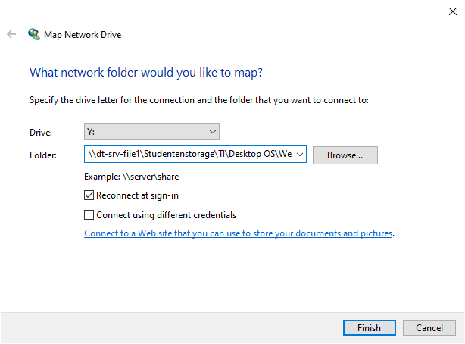

Bij de vraag om netwerk credentials in te geven geef je uw EhB e-mailadres (of EHB\voornaam.naam) en wachtwoord in.

*Via CMD:*

Ook hiervoor kunnen we het commando net gebruiken.

|  |
| --- |
| Bekijk de help van het commando net use en voeg een virtuele schijf toe. Bekijk het resultaat in Windows Explorer. Zorg ervoor dat het wachtwoord niet elke keer opnieuw moet ingegeven worden bij inloggen.  Maak via CMD (en het commando echo) een file aan in deze netwerkschijf. Gebruik jouw naam als naam voor het bestand. <voornaam>.<familienaam>.txt  Verwijder nadien de netwerkschijf zodat studenten die connecteren met jullie VM niet aan deze netwerkschijf kunnen. |

# Chocolatey

Chocolatey is een open-source tool die toelaat om installatie en softwarebeheer te vereenvoudigen. Je kan deze via CLI aanspreken en met één simpel commando software installeren/updaten/verwijderen. Het is de bedoeling dat je deze installatie niet uitvoert op je VM, maar op je eigen Windows laptop. Als je geen Windows machine hebt, of als deze al klaargestoomd is tijdens de bootcamp week, mag je de installatie overslaan. We verwachten wel dat je de commando’s kan gebruiken. (choco help, choco install, choco upgrade, choco upgrade all en choco uninstall)

Informatie over de installatie van Chocolatey en de te kennen comando’s kan je terugvinden via een stappenplan op het intranet. Stap 4 van het stappenplan gaat specifiek over Chocolatey.

<https://canvas.ehb.be/courses/4426/pages/getting-started-deel-2-klaarzetten-van-je-computer>

# Extra Handige Tools – Niet te kennen leerstof

Als student aan de Erasmushogeschool heb je sowieso een Office365 account. Dit laat je toe om verschillende apps online te gebruiken alsook te downloaden.

Je kan deze apps bekijken via <https://www.office.com/>.

*PowerToys*

PowerToys is een verzameling hulpprogramma’s die toelaten om je Windows verder op maat aan te passen en die de gebruikservaring verbeteren. Om dit moment zijn er drie handige tools, maar op de officiële github repository wordt een warme oproep gedaan naar de developer community (waar jij nu ook deel van bent) om bij te dragen aan het maken van verdere tools. Je kan via de github link ook de laatste versie terugvinden. (.msi)

<https://github.com/microsoft/PowerToys>

### Tools:

* Fancy Zones: Een window manager om makkelijk bepaalde zones te maken waar je programma’s zullen getoond worden. Dit is een handige tool voor het indelen van je scherm (vooral grote schermen).
* Shortcut Guide: Een tool die, wanneer je de Windows-toets langer dan een seconde (in te stellen) inhoudt, je de op dat moment mogelijke sneltoetscombinaties, beginnende met de Windows-toets, toont.
* PowerRename: Dit laat je toe om in de Windows Explorer bestanden te selecteren en gebaseerd op bepaalde parameters automatisch te hernoemen. Dit werkt met reguliere expressies zodat je bepaalde tekst kan vervangen.
* …

*WinDirStat*

Deze tool is een geweldige vorm van datavisualisatie. Om de gebruiker te helpen wat ruimte vrij te maken op de schijf laat dit programma toe om een visuele weergave te krijgen van de bestanden. Alle files zijn gegroepeerd per folder zodat je kan zien waar de grootste opslorpers zich bevinden.

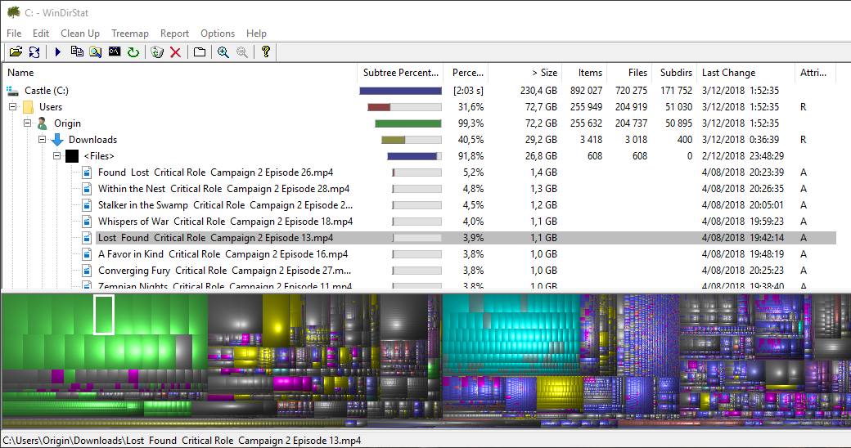

*AutoHotKey*

AutoHotKey laat je toe om toetsen te koppelen aan scripts die op hun beurt toetsaanslagen, muisbewegingen en muisklikken simuleert. Ben je beu om altijd de startlijnen van c++ te typen?

Maak dan een script aan die met 1 toetsaanslag (of toets combinatie) dit voor jou doet. Daarbij zijn er al verschillende ingebouwde extra functionaliteiten die kunnen gebruikt worden binnen de scripts. Je kan zowat alles koppelen aan toetscombinaties.

*Andere vermeldingen*

* Discord: Een handige communicatietool.
  + <https://discord.gg/QyCETaU7Wh>